**INEM “CARLOS ARTURO TORRES” – TUNJA**

**PLAN DE ACTIVIDADES NO PRESENCIALES – LENGUA CASTELLANA**

**EL PRONOMBRE**

**Estudiante: ______________________________ Grado:** séptimo

**Docente: ________________________________**

**Fecha: __________________________________**

**Tiempo de dedicación:** 2 horas

|  |  |  |  |
| --- | --- | --- | --- |
| **OBJETIVO DE APRENDIZAJE** | | **ESTÁNDAR** | |
| * Reconocer el pronombre, sus características, tipos y uso. | | * Comprensión e interpretación textual: X * Producción textual: X * Literatura: X * Medios de comunicación y otros sistemas simbólicos: _____ * Ética de la comunicación: _____ | |
| DBA | APRENDIZAJES | | EVIDENCIAS |
| Evalúa el uso adecuado de elementos gramaticales, ortográficos y sintácticos en los textos que lee y produce | - Identifica el concepto de pronombre, sus características particulares y su uso, tomando en cuenta su importancia en un texto narrativo específico. | | - Escribo una carta en donde uso diferentes pronombres de manera correcta. |
| Referencias:  REAL ACADEMIA ESPAÑOLA. (2009). Nueva gramática de la lengua española. Madrid: Espasa.  Ediciones Larousse. (s.f). Gramática Lengua Española Reglas y Ejercicios.  Colombia Aprende. (s.f). Reconocimiento de las categorías gramaticales-grado cuarto. Recuperado de: <http://aprende.colombiaaprende.edu.co/sites/default/files/naspublic/ContenidosAprender/G_4/L/SM/SM_L_G04_U02_L01.pdf>  Aventuraentrelibros. El Pueblo. Recuperado de: <http://aventurasentrelibros.blogspot.com/2015/03/cuento-con-conjunciones.html> | | | |



Al principio todo era caos…

* Lee y analiza la siguiente tira cómica.

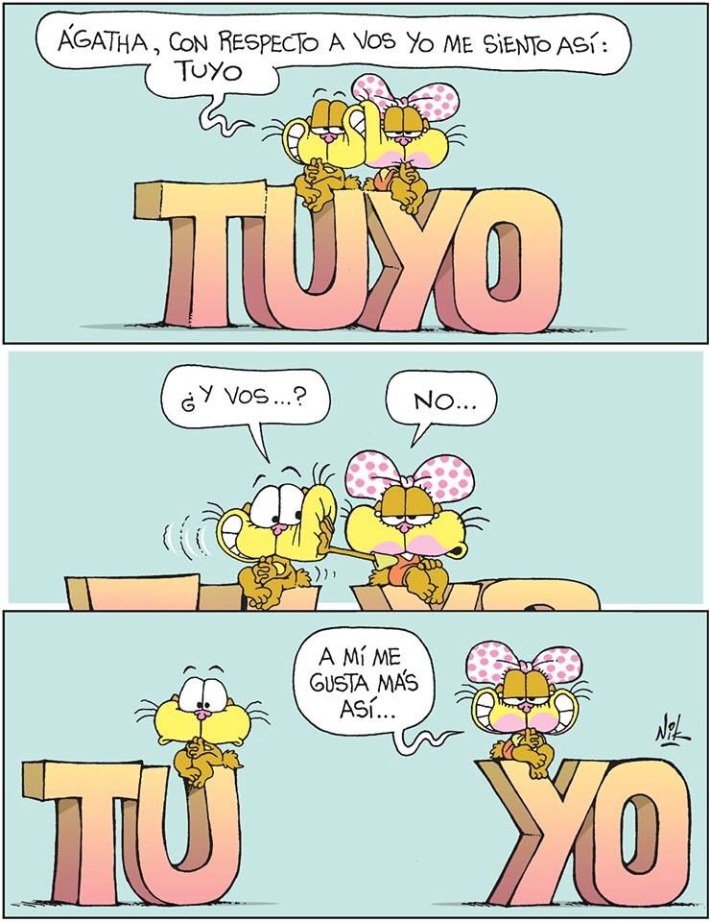

* ¿Qué pasa cuando la palabra “tuyo” se divide?

|  |
| --- |
|  |

* ¿Por qué Agatha prefiere separarse de Gaturro?

|  |
| --- |
|  |

* En la tira cómica, ¿qué significa la palabra “tuyo”?

|  |
| --- |
|  |

* Lee el siguiente texto con mucha atención, luego contesta las preguntas.

Querida Reina

Autoría propia

Tierra de nadie, 12 de octubre del 1492

Querida Reina:

Espero que la gracia de Dios esté con ustedes, pues a nosotros parece nos ha abandonado. Supongo que es el día sesenta de la misión, eso significa que esta nave, mi nave, ya ha sobrepasado el tiempo estimado en el que yo dije encontraríamos tierra cuando me presenté frente a usted; y cuando usted, benevolente, me dio su bendición. Lamentablemente, el barco se hunde, y con eso se hunde todo lo que alguna vez me perteneció: mis tesoros, mis mapas, mis cartas, mi tripulación, mi querida tripulación, y mi propia vida. Agradezco inmensamente que algunos de mis hombres han podido salvarse, pues ellos, por órdenes de su majestad, decidieron esperarme en tierra firme para otra embarcación. Nunca zarparon en este último viaje, hoy no morirán. Y con razón se quedaron en tierra…

Los que sucumbieron hoy aquí, en días postreros, me avisaron de mal agüero. Esta mar, su majestad sabrá, es inexplorada por una razón. Nunca han vuelto los navíos que se atreven entrar a ella. Ellos, como buenos marinos, sabían de estas leyendas. Y cuando empezaron a aparecer esas cosas, se aterraron. Ya sabían del final. En repetidas ocasiones me hablaron de una aparición, una sombra envuelta en mil tentáculos que los acechaba con cada paso que daban. Me decían, casi implorándome en los últimos días, larguémonos de estas aguas, Capitán, estas ya no son para los mortales… Debí escucharlos, yo, el capitán, antepuse mi orgullo, el orgullo de nuestra querida nación, sobre la vida de mis hombres. Ahora pago el precio.

Se lo que viene para mí. No la muerte, pues descansa el que no comete pecado. Yo, que los llevé a la muerte, yo, que no encontré tierra, yo, que no conquisté para su majestad la mar. Yo no merezco morir. Sino vagar eternamente en el infierno de estas aguas profundas llevando a cuesta la vida de mis hombres, sus ideas, sus sentires, sus memorias. Estas ahora son mi hogar.

Su real alteza, no envíe otra tripulación a este lugar. Este no es para ser conquistado y nunca lo será.

Me despido para siempre de todos. Suyo, (Un nombre ilegible)

Cuéntame…

* ¿De quién se despide el personaje?

|  |
| --- |
|  |

* ¿Cuáles son las palabras que reemplazan los nombres de las personas?

|  |
| --- |
|  |

* ¿De quién crees que está hablando el personaje cuando menciona: “Supongo que es el día sesenta de la misión”?

|  |
| --- |
|  |

* ¿Cuál es el tema principal de la carta?

|  |
| --- |
|  |

* ¿Cómo imaginas que es, físicamente, el personaje?

|  |
| --- |
|  |

* ¿Quién escribe la carta?

|  |
| --- |
|  |

...hasta que un día…

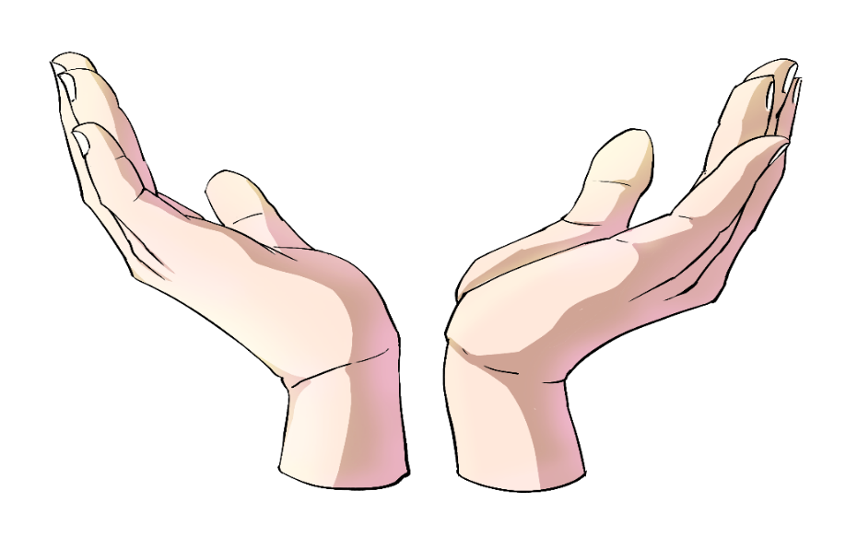C:\Users\Jose\Documents\Universidad\Práctica pedagógica investigativa\Recursos\unnamed (1).pngC:\Users\Jose\Documents\Universidad\Práctica pedagógica investigativa\Recursos\unnamed (1).png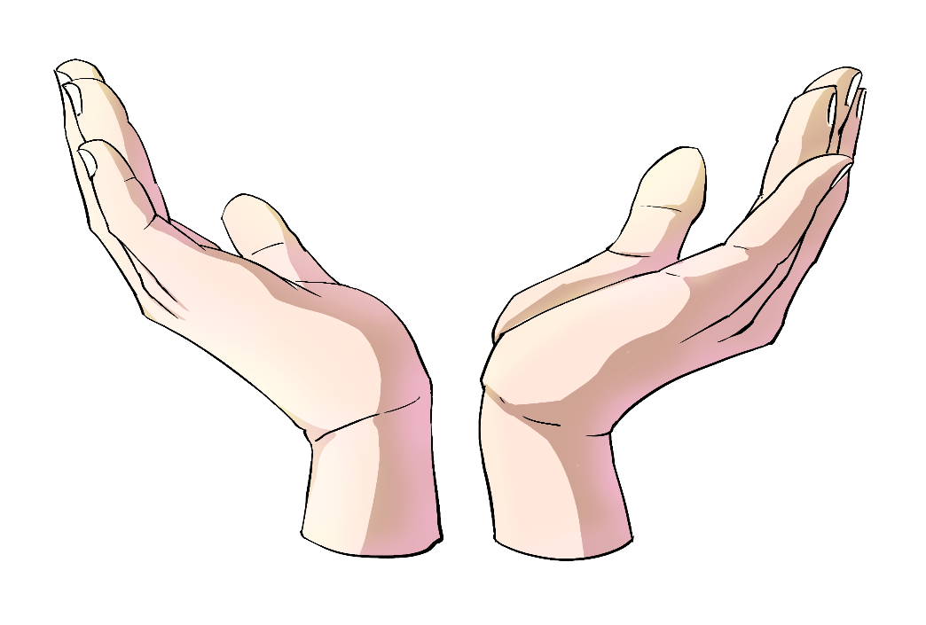

1. De los siguientes pronombres ¿Cuáles no están explícitos o implícitos en el texto?

_____________ ______________ ____________ _____________

_______________ ________________ ________________

**Por ejemplo:**

**Usted** me dio su bendición. (Se escribe “Usted”, para no repetir: Querida Reina)

**Yo** no merezco morir. (Se escribe “Yo”, para reemplazar “El capitán”)

http://aprende.colombiaaprende.edu.co/sites/default/files/naspublic/ContenidosAprender/G_4/L/SM/SM_L_G04

Es la palabra que empleamos para reemplazar un nombre dentro de la oración, que ya nombramos anteriormente (y no queremos repetirlo). Lo importante del pronombre es que reemplaza al sustantivo, por lo cual, el pronombre y el sustantivo no pueden aparecer juntos a la vez.

Concepto

El pronombre

Clasificación de los pronombres

|  |  |  |  |
| --- | --- | --- | --- |
| Número | Persona | Personales | Posesivos |
| Singular | 1ra persona | yo | mío-mía |
| 2da persona | tú | tuyo-tuya |
| 3ra persona | él | suyo |
| ella | suya |
| Plural | 1ra persona | nosotros | nuestro-nuestra |
| 2da persona | vosotros | vuestro-vuestra |
| ustedes | suyo-suya |
| 3ra persona | ellos | suyos |
| ellas | suyas |

Los pronombres pueden ser: personales (Reemplazan al sujeto de la oración), o posesivos (A quién le pertenece algún objeto de la oración)

y demostrativos (indican la proximidad o lejanía respecto al sujeto de la oración).

|  |  |  |  |
| --- | --- | --- | --- |
|  | Cerca | Distancia media | Lejos |
| Masculino singular | este | ese | aquel |
| Femenino singular | esta | esa | aquella |
| Masculino plural | estos | esos | aquellos |
| Femenino plural | estas | esas | aquellas |
| Neutro | estos | eso | aquello |

2. Une cada pronombre con la oración que le corresponde.

|  |  |
| --- | --- |
| Yo | Me avisaron del mal agüero. |
| Nuestro/a | Eso significa que mi nave ya ha sobrepasado el tiempo. |
| Este | Espero que la gracias de Dios esté con ustedes. |
| Nosotros | El orgullo de nuestra querida nación. |
| Estas | Los navíos que se atreven a entrar a ella. |
| Eso | Vamos a morir. |
| Ellos | El barco se hunde. |
| Esos | Ahora son mi hogar. |
| Aquel | Su majestad sabrá. |
| Tú/Usted | El día que llegaría a la tierra. |



C:\Users\Jose\Documents\Universidad\Práctica pedagógica investigativa\Recursos\unnamed (1).pngC:\Users\Jose\Documents\Universidad\Práctica pedagógica investigativa\Recursos\unnamed (1).png

Desde entonces…

3. Para esta actividad escribirás una carta en la que utilizarás los tipos de pronombres. Subrayarás los pronombres personales de amarillo, los posesivos de rojo y demostrativos de azul.

__________________________

_______________________________________________________________________________________________________________________________________________________________________________________________________________________________________________________________________________________________________________________________________________________________________________________________________________________________________________________________________________________________________________.

_______________________